MINISTERUL EDUCAŢIEI al REPUBLICII MOLDOVA
UNIVERSITATEA TEHNICĂ a MOLDOVEI
FACULTATEA CALCULATOARE, INFORMATICǍ şi MICROELECTRONICǍ
Departamentul Ingineria Software și Automatică

Raport
la Programarea Calculatoarelor
Tema: Prelucrarea tablourilor unidimensionale în limbajul C

Efectuat de st. gr.AI - 252 Furdui Vladislav
Verificat, asistentă universitară: Rotari Augustina

Chişinǎu 2025
Lucrare practică nr. 2
la disciplina programarea calculatoarelor

Scopul lucrării
Scopul lucrării Studierea posibilităţilor şi mijloacelor limbajului C pentru programarea algoritmilor cu structură ramificată şi ciclică la prelucrarea tablourilor unidimensionale.

Problema
Pentru tabloul unidimensional dat format din n elemente de tip real:
2. Să se determine valoarea minimală dintre elementele tabloului şi poziţiile elementelor cu această valoare, precum şi produsul tuturor elementelor pozitive în tablou.
Probleme pentru instrucțiuni de ramificare:
- Scrieți un program C pentru a verifica dacă un caracter este sau nu alfabet.
Probleme pentru instrucțiuni ciclice:
- Scrieți un program C pentru a găsi prima și ultima cifră a unui număr.

Executarea problemelor:

Rezultatul, Code nr.1(ex.2):
#include <stdio.h>

int main() {
int n, i;
printf("Introduceti dimensiunea tabloului: ");
scanf("%d", &n);

int v[n];
printf("Introduceti elementele tabloului:\n");
for (i = 0; i < n; i++) {
scanf("%d", &v[i]);
}

// Determinarea valorii minimale
int min = v[0];
for (i = 1; i < n; i++) {
if (v[i] < min) {
min = v[i];
}
}

// Afișarea poz. eleme. cu val. min.
printf("Valoarea minima este: %d\n", min);
printf("Pozitiile elementelor cu valoarea minima: ");
for (i = 0; i < n; i++) {
if (v[i] == min) {
printf("%d ", i);
}
}
printf("\n");

// Calculul produsului elementelor pozitive
int produs = 1;
int existaPozitive = 0;
for (i = 0; i < n; i++) {
if (v[i] > 0) {
produs *= v[i];
existaPozitive = 1;
}
}

if (existaPozitive) {
printf("Produsul elementelor pozitive este: %d\n", produs);
} else {
printf("Nu exista elemente pozitive in tablou.\n");
}

return 0;
}

Output nr.1 (compilarea):
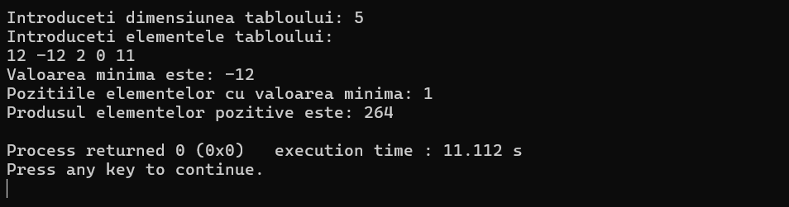
Fig.1 Array unidimensional(compilare)

Rezultatul, Code nr.2(ex.7):
#include <stdio.h>

int main() {
char ch;
printf("Introduceti un caracter: ");
scanf("%c", &ch);

if ((ch >= 'A' && ch <= 'Z') || (ch >= 'a' && ch <= 'z')) {
printf("Caracterul '%c' este o litera din alfabet.\n", ch);
} else {
printf("Caracterul '%c' nu este o litera din alfabet.\n", ch);
}
return 0; }
Output nr.2 (compilarea):
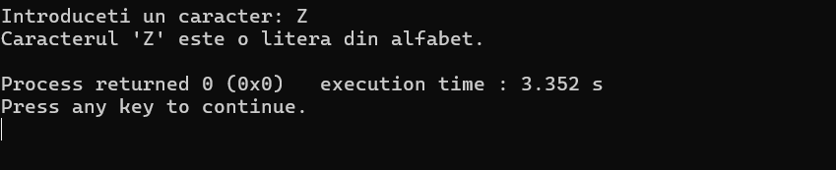
Fig.2 Determinarea unui caracter

Rezultatul, Code nr.3(ex.11):
#include <stdio.h>
int main() {
int num, ultima, prima;

printf("Introduceti un numar intreg pozitiv: ");
scanf("%d", &num);

// ultima cifra
ultima = num % 10;

// prima cifra
prima = num;
while (prima >= 10) {
prima /= 10;
}
printf("Prima cifra: %d\n", prima);
printf("Ultima cifra: %d\n", ultima);

return 0;
}

Output nr.3 (compilarea):
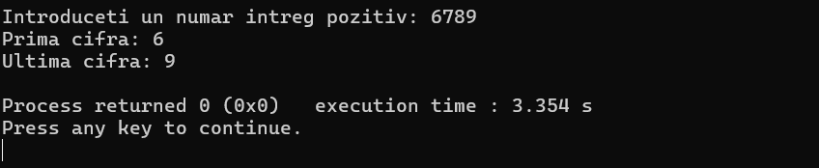
Fig.3 Prima și ultima cifră

Concluzii:

În această lucrare am învățat ce sunt tablourile (array-urile) și cum pot fi folosite în limbajul C pentru a stoca mai multe valori de același tip.
Am înțeles cum se declară un tablou, cum se citesc elementele lui și cum pot fi accesate folosind indici. Am reușit să găsesc valoarea minimă, pozițiile ei și să calculez produsul elementelor pozitive. La început mi s-a părut dificil să lucrez cu indici și bucle, dar după mai multe încercări am înțeles mai bine logica programării.
Lucrarea m-a ajutat să învăț cum pot fi prelucrate datele într-un tablou și cât de utile sunt acestea în rezolvarea diferitelor probleme.

